Неиспользуемое имущество, находящееся в собственности Пружанского района, предлагаемое к продаже
Здание школы с мастерскими (124/C-18546)  Брестская область, Пружанский район, Линовский с/с, д.Загорье, ул. Центральная, 78  Отдел по образованию Пружанского районного исполнительного комитета,  тел. (016 32) 21332,  Общая площадь – 790,1 кв. м.  Земельный участок - 2,9215 га | 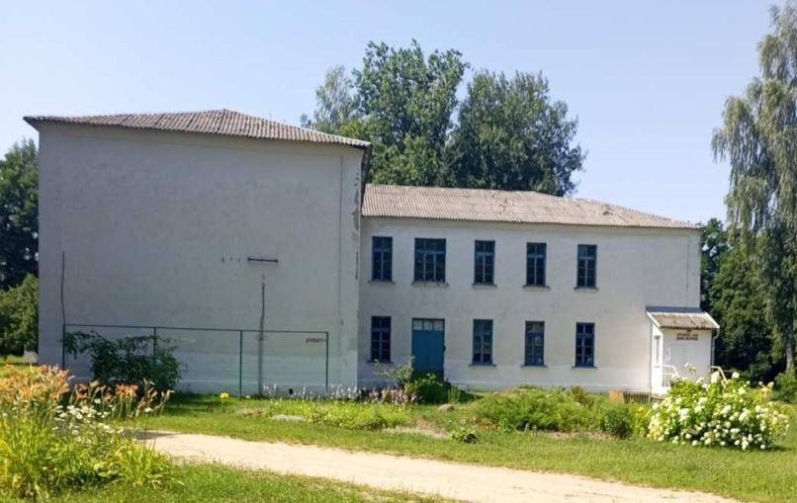
Детский сад (124/C-26254)  Брестская обл., Пружанский р-н, Ружанский с/с, аг. Колозубы, ул. Пионерская, 32  Отдел по образованию Пружанского районного исполнительного комитета,  тел. (016 32) 21332  Общая площадь – 619,4 кв. м.  Земельный участок - 0,4010 га | 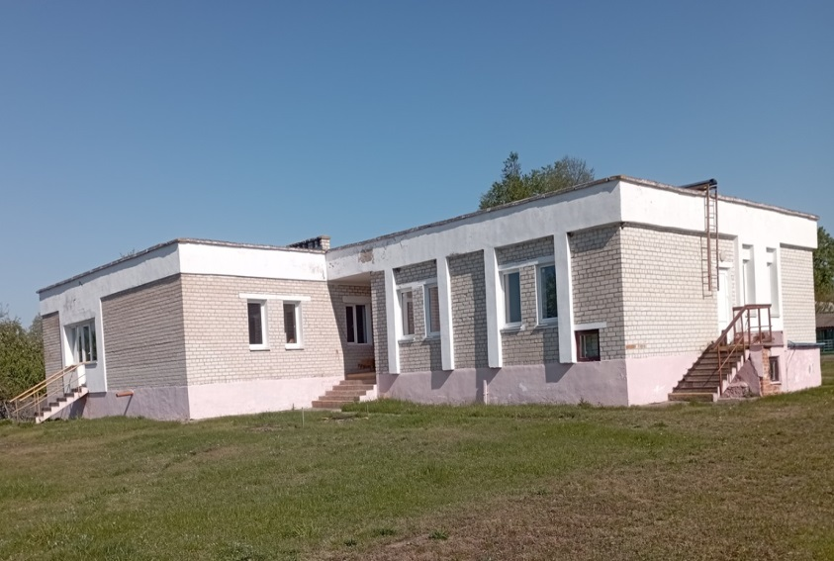
ГУО Оранчицкий детский сад №16 (124/C-24059)  Брестская обл., Пружанский р-н, Линовский с/с, д. Оранчицы, ул. Трудовая, 13  Отдел по образованию Пружанского районного исполнительного комитета,  тел. (016 32) 21332  Общая площадь – 313,2 кв. м.  Земельный участок - 0,4164 га | 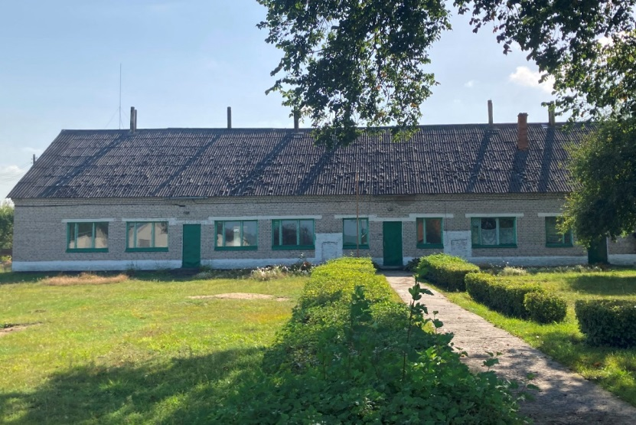
Компрессорная (№ 160/C-28736), артезианская скважина с ограждением (№ 160/С-28808)  Брестская область , Пружанский район, Новозасимовичский с/с, 14,1.5 км юго-западнее д. Новые Засимовичи и 13, 2 км юго-западнее д. Новые Засимовичи соответственно  Государственное учреждение по охране бывших военных городков и оказанию услуг «ТОПОЛЬ»  тел. (016 32) 44380,  Общая площадь – 52,2 кв. м.  Земельные участки – 0,1815 га и 0,208 га | 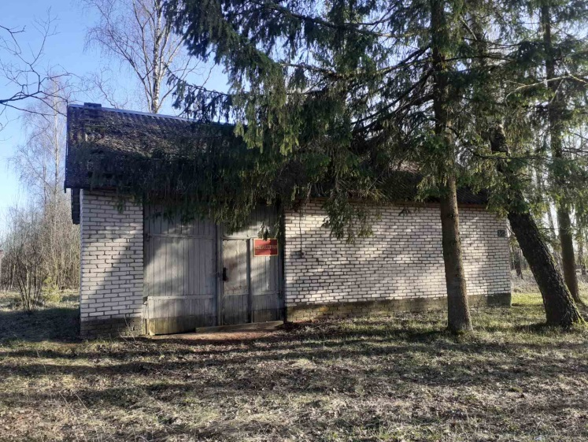  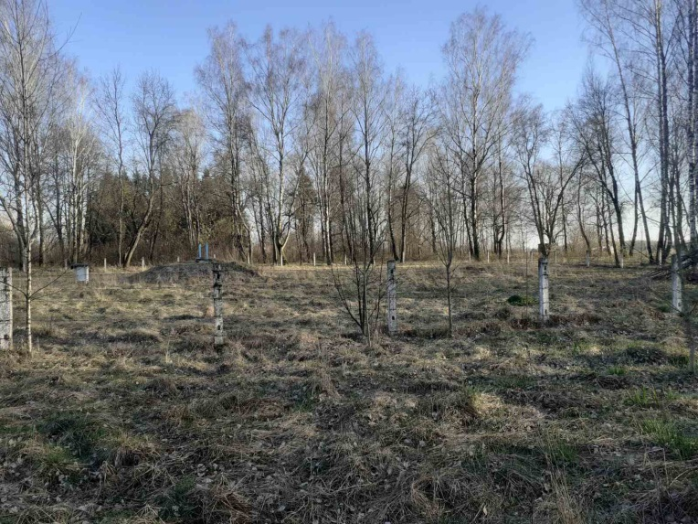

Возможность осмотра объектов недвижимости предоставляет продавец недвижимого имущества.
Дополнительную информацию по объектам недвижимости, земельным участкам, выделенным для обслуживания объектов недвижимости, можно получить в Пружанском райисполкоме по телефону (01632) 4 16 90, 2 10 93, 2 27 74.
ВНИМАНИЕ! Представленная информация носит исключительно справочный характер.
Официальная информация - в опубликованном извещении о проведении торгов.
Информацию о дате назначенных торгов можно получить по телефонам в г. Бресте: (0162) 26 97 17, 26 97 18, 26 97 19.

